Ce document vous est offert par
la Banque Carrefour de la sécurité sociale.

Il peut être diffusé librement, à condition de
mentionner la source et l’URL

Banque Carrefour
de la
Sécurité Sociale

Chaussée Saint-Pierre 375
B-1040 BRUXELLES

Tél: +32 2 741 83 11
Fax: +32 2 741 83 00

http://www.ksz-bcss.fgov.be

Manuel d'utilisation du service XML ManageInscriptions.Insert (document Word)

Table des matières

Objectif du document 2
Fonctionnalité 2
Aperçu 2
Critères d’intégration 2
Description du message XML 3
La demande 3
Exemple 3
La réponse 3
Exemple 3
Codes erreur 3
Contact 3

Objectif du document
Le présent document examine le service XML ManageInscriptions.Insert.

Fonctionnalité

Aperçu
Le service ManageInscriptions.Insert permet d’intégrer une personne (NISS) dans le répertoire BCSS pour un secteur, un code qualité et une période donnés.

Critères d’intégration

Champs:
- NISS (obligatoire): le NISS de la personne à intégrer
- SectorCode (obligatoire): le secteur avec lequel il faut intégrer
- QualityCode (obligatoire): le code qualité sous lequel il faut intégrer
- Période (facultative) la période pour laquelle il faut intégrer, celle-ci comprend une date de début et une date de fin

Fonctionnement:

SectorCode:
Il est vérifié si le SectorCode correspond au MatrixID de l’enveloppe SSDNRequest. Si celui-ci ne correspond pas, le service s’arrêtera par un message erreur dans la réponse. Il est également contrôlé si la combinaison du secteur et du code qualité est valide.

Période:
Pour les intégrations avec qualité 0 ou 902, la date de début est obligatoire et la date de fin est interdite. En ce qui concerne les codes de qualité significatifs, la date de début est obligatoire et la date de fin facultative.

NISS remplacé:
Au cas où le NISS de la personne à intégrer a été remplacé ou n’est pas trouvé, le service s’arrêtera par un message erreur dans la réponse.

Description du message XML
Ce chapitre décrit uniquement la partie des messages XML susceptible d’être envoyée au service ManegeInscriptions.Insert. Cela signifie que seuls sont examinés les éléments susceptibles de se trouver à la place de l’élément <any/> dans les éléments du <ServiceRequest> et du <ServiceReply>.
ServiceId: ManageInscriptions.Insert
Version: 20060414
Namespaces XML utilisés
- http://www.ksz-bcss.fgov.be/XSD/SSDN/ManageInscriptions
schémas des messages demande et réponse
- http://www.ksz-bcss.fgov.be/XSD/SSDN/Common
schémas pour les éléments et types xml généraux fréquemment utilisés

La demande
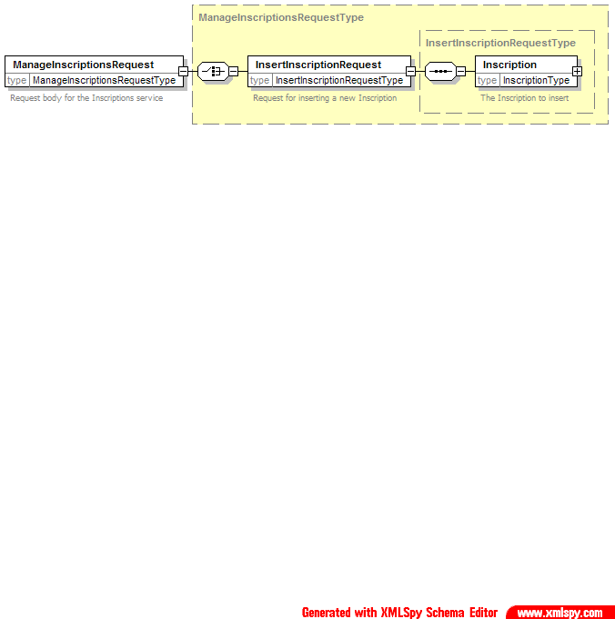

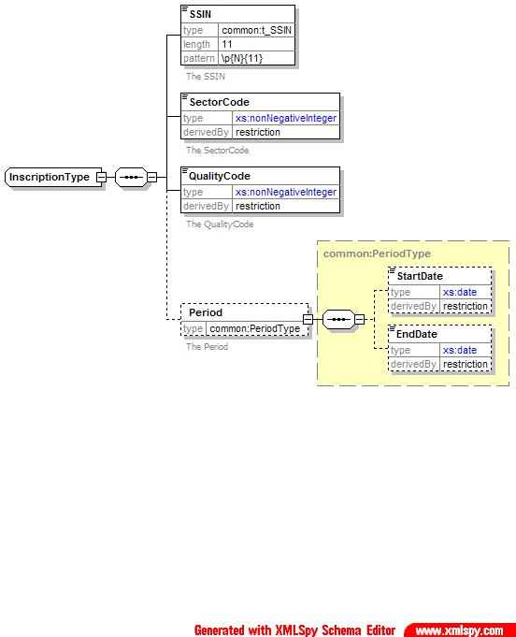

- ManageInscriptionsRequest
Élément principal de la demande. Cet élément vient à la place de l’élément <any/> dans un élément <ServiceRequest> du message. A l’heure actuelle, seul un InsertInscriptionRequest peut figurer sous cet élément mais à l’avenir des suppressions, modifications et demandes d’inscription seront également soutenues par le ManageInscriptions.
  - InsertInscriptionRequest
Élément pour l’ajout d’une inscription. Contient 1 Inscription element.
    - Inscription
L’inscription à ajouter
      - SSIN
Le NISS
      - SectorCode
Le secteur
      - QualityCode
Le code qualité
      - Period
La période
        - StartDate
La date de début
        - EndDate
La date de fin

Exemple
<?xml version="1.0" encoding="UTF-8"?>
<SSDNRequest
xmlns="http://www.ksz-bcss.fgov.be/XSD/SSDN/Service"
xmlns:mi="http://www.ksz-bcss.fgov.be/XSD/SSDN/ManageInscriptions"
xmlns:common="http://www.ksz-bcss.fgov.be/XSD/SSDN/Common"
>
<RequestContext>
<AuthorizedUser>
<UserID>XXXXXXXXXXX</UserID>
<Email>XXXXXX@XXXXXXXX.XX</Email>
<OrgUnit>XXXXXXXXXXX</OrgUnit>
<MatrixID>XX</MatrixID>
<MatrixSubID>X</MatrixSubID>
</AuthorizedUser>
<Message>
<Reference>EHFJKDU5S2DD53</Reference>
<TimeRequest>20060510T094712</TimeRequest>
</Message>
</RequestContext>
<ServiceRequest>
<ServiceId>ManageInscriptions.Insert</ServiceId>
<Version>20060414</Version>
<mi:ManageInscriptionsRequest>
<mi:InsertInscriptionRequest>
<mi:Inscription>
<mi:SSIN>80021937570</mi:SSIN>
<mi:SectorCode>25</mi:SectorCode>
<mi:QualityCode>2</mi:QualityCode>
<mi:Period>
<common:StartDate>2006-01-01</common:StartDate>
<common:EndDate>2006-02-02</common:EndDate>
</mi:Period>
</mi:Inscription>
</mi:InsertInscriptionRequest>
</mi:ManageInscriptionsRequest>
</ServiceRequest>
</SSDNRequest>

La réponse
Pour l’instant, aucune réponse spécifique au service n’est rendu. Le ResultSummary du ServiceReply est utilisé pour donner un feedback concernant l’exécution de ce service.

Exemple
<?xml version="1.0" encoding="UTF-8" standalone="yes"?>
<SSDNReply
xmlns="http://www.ksz-bcss.fgov.be/XSD/SSDN/Service"
xmlns:common="http://www.ksz-bcss.fgov.be/XSD/SSDN/Common"
xmlns:mi="http://www.ksz-bcss.fgov.be/XSD/SSDN/ManageInscriptions"
>
<ReplyContext>
<common:ResultSummary ok="YES" >
<common:ReturnCode>0</ns1:ReturnCode>
</common:ResultSummary>
<AuthorizedUser>
<UserID>XXXXXXXXXXX</UserID>
<Email>XXXXXX@XXXXXXXX.XX</Email>
<OrgUnit>XXXXXXXXXXX</OrgUnit>
<MatrixID>XX</MatrixID>
<MatrixSubID>X</MatrixSubID>
</AuthorizedUser>
<Message>
<Reference>CADAFTEST</Reference>
<Ticket>6qnjT1mNxKCBSSh</Ticket>
<TimeRequest>20060530T111038</TimeRequest>
<TimeReceive>20060609T102727</TimeReceive>
<TimeResponse>20060609T102817</TimeResponse>
</Message>
</ReplyContext>
<ServiceReply>
<common:ResultSummary ok="YES">
<common:ReturnCode>0</common:ReturnCode>
</common:ResultSummary>
<ServiceId>ManageInscriptions</ServiceId>
<Version>20060414</Version>
</ServiceReply>
</SSDNReply>

Codes erreur

30009001 Des erreurs sont apparues lors de la recherche de données pour certains résultats de recherche. Ces résultats ne sont pas affichés.
33009001 Certaines données du Registre national n’ont pu être interprétées. Il se peut que le résultat ne soit pas complet.
33009002 Certaines données du registre BCSS n’ont pu être interprétées. Il se peut que le résultat ne soit pas complet.
35000002 Vous n’êtes pas autorisé à exécuter ce service.
31000007 Le paramètre obligatoire n’est pas spécifié ou est vide.
31000016 Les dates ne constituent pas une période valide parce que la date de fin est antérieure à la date de début.
31000017 Le paramètre ne peut pas être rempli.
32000002 Le numéro NISS a été remplacé par un autre numéro NISS.
32000004 Aucune donnée n’a été trouvée pour le NISS communiqué.

Contact
Pour obtenir des informations fonctionnelles supplémentaires de la BCSS, il suffit d’envoyer un mail à:
development@ksz-bcss.fgov.be

